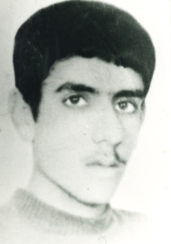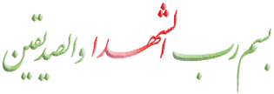

زندگی نامه شهید کیومرث خدابخشی

شهید کیومرث خدابخشی در سال 1342 در شهر آبادان در خانواده ای مذهبی دیده به جهان گشود. پس از چندی بهمراه خانواده به شهر خود گتوند باز می گردد دوران ابتدایی را در دبستان پهلوی (سابق) و دوران راهنمایی را در مدرسه شهید نواب صفوی و دوران متوسطه را در دبیرستان آیت الله طالقانی به تحصیل می پردازد و هم زمان با شروع جنگ تحمیلی همچون دیگر هم کلاسی های دبیرستانی اش لباس رزم پوشیده راهی جبهه های نبرد حق علیه باطل شده و به دفاع از اسلام و کشور می پردازد. وی در عملیات های طریق القدس ، بیت المقدس ، آزادسازی سوسنگرد ، شکست حصر آبادان و عملیات فتح المبین شرکت داشت به گفته ی برادرانش ، وی از کودکی با خانواده و مردم خوش اخلاق و خوش برخورد بود. شهید در عملیات آزاد سازی خرمشهر زخمی شد و پای راست ایشان تا دو ماه در گچ بوده و زمان عملیات بعدی خود اقدام به باز کردن گچ نموده و در عملیات شرکت می کند. وی تا زمانی که در جبهه بود از گرفتن عکس خودداری می نمود و در هیچ مصاحبه ای شرکت نمی کرد و طریق گمنامان می پیمود. در عملیات والفجر مقدماتی جزء گروه 40 نفره اطلاعات عملیات و تخریب بود و به گفته ی همرزمانش رشادت های زیادی از خود نشان داده و سرانجام در همان عملیات در تاریخ 18/11/1361 روح آسمانی اش دعوت حق را لبیک گفته و به خیل شهیدان می پیوندد. و پیکر پاکش در کربلای ایران مفقود شده و با بازگشتن اسرای همرزمش که نشانی ملکوتی او را می دانستند تفحص شده و بعد از 8 سال در گلزار شهدای گتوند در کنار همرزمان و همکلاسی های شهیدش آرام می گیرد.